VARIABILI, OPERATORI, TIPI DI DATO

INTRODUZIONE

COSA FA IL CODICE (1)? [10 minuti]

COSA FA IL CODICE (2)? [10 minuti]

COSA FA IL CODICE (3)? [10 minuti]

DOMANDE [10 minuti]

TROVA GLI ERRORI [5 minuti]

METTI IN ORDINE IL CODICE [5 minuti]

TERMINI CHIAVE DELLA LEZIONE

DA RICORDARE IN PYTHON

ESERCIZI

# 

# INTRODUZIONE

In questa lezione vedremo come gestire le variabili di diverso tipo e gli operatori disponibili in Python. Il **tipo** di una variabile indica che dato abbiamo intenzione di metterci dentro. I tipi principali che vedremo in questa lezione sono il numero **intero** (in inglese *integer*, abbreviato int), il numero **decimale**/reale (in inglese *floating point*, abbreviato float) e il tipo **testuale**, che in informatica viene detto *stringa* (in inglese *string*, abbreviato str).

# COSA FA IL CODICE (1)? [10 minuti]

Lavoro in coppia

Di seguito c’è del codice scritto in Python:

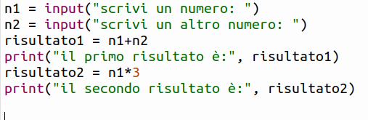

|  |
| --- |
| Secondo voi, che cosa appare sul monitor all’esecuzione inserendo come primo numero in input il valore **5** e come secondo numero in input il valore **3** ? |
| Il primo risultato esce 53, nel secondo risultato 555 |
| Ora copiate il codice in VSCode (salvate con nome *04_Concatenazione.py*) e controllate cosa fa. Fa quello che vi aspettate? Se non lo fa, cosa c’è di diverso rispetto alla previsione? |
| Mi aspettavo una semplice addizione e moltiplicazione, in realtà nel primo risultato le due variabili vengono attaccate l’una all’altra e nel secondo risultato la prima varaibile viene ripetuta 3 volte. |

# COSA FA IL CODICE (2)? [10 minuti]

Lavoro in coppia

Di seguito c’è del codice scritto in Python:

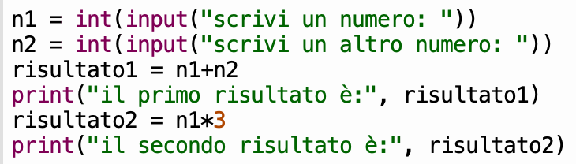

|  |
| --- |
| Secondo voi, che cosa appare sul monitor all’esecuzione inserendo come primo numero in input il valore **5** e come secondo numero in input il valore **3** ? |
| Per il primo risultato fa la somma delle 2 variabili e per il secondo risultato le moltiplica |
| Ora copiate il codice in VSCode (salvate con nome 05_ConversioneInteri.py) e controllate cosa fa. Fa quello che vi aspettate? Se non lo fa, cosa c’è di diverso rispetto alla previsione? |
| Invece di attaccare e ripetere le variabili contandole come scritte le calcola come numeri |

# 

# COSA FA IL CODICE (3)? [10 minuti]

Lavoro in coppia

Di seguito c’è del codice scritto in Python, che utilizza gli operatori matematici. Molti li conosci già (da Fogli di calcolo o Scratch), alcuni sono nuovi. In particolare:

* // → calcola la divisione nell’insieme dei numeri interi (ovvero senza la parte decimale)
* % → calcola il resto della divisione
* ** → eleva alla potenza, come nel foglio di calcolo facevi con il simbolo ^

# 

|  |
| --- |
| Secondo voi, che cosa appare sul monitor all’esecuzione inserendo come primo numero in input il valore **5** e come secondo numero in input il valore **2**? |
| 7, 3, 10, 2.5, 2, 1, 25 |
| Ora copiate il codice in VSCode (salvate con nome *06_Operatori.py*) e controllate cosa fa. Fa quello che vi aspettavate? Se non lo fa, cosa c’è di diverso rispetto alla previsione? |
|  |

# DOMANDE [10 minuti]

Lavoro in coppia

Rispondi alle seguenti domande.

1. Perché gli output dei primi due programmi visti sono diversi? Che cosa fa l’istruzione risultato1 = n1 + n2 nel primo programma (*04_Concatenazione.py)* e cosa fa la stessa istruzione nel secondo programma (*05_ConversioneInteri.py)*?

Nel primo codice la variabile viene considerata come testo, nel secondo codice alla variabile viene aggiunto “int” per dichiararla un numero intero ed eseguire operazioni matematiche.

1. Che cosa fa l’istruzione a = b ?

Assegna il valore della variabile b alla variabile a

1. A cosa serve la funzione int()?

Serve a convertire una variabile in numero intero.

1. Provate a scrivere una definizione di *operatore.*

Un esempio di operatore può essere “+” per le addizioni o “=” per assegnare una variabile.

# TROVA GLI ERRORI [5 minuti]

Lavoro in coppia

|  |
| --- |
| In questo programma ci sono **4 errori**, riesci ad individuarli? Evidenziali con un colore. *(Se non riesci a trovare alcuni errori puoi aiutarti copiando il codice in Thonny e verificandone il funzionamento)* |
| 12 = x  print("Inserisci un testo")  a = input()  b = 7 * c  print("Dal mio calcolo esce, b")  b = input("Ora inserisci un numero ")  d = b + x  print("Dal secondo calcolo esce ", d) |

# 

# METTI IN ORDINE IL CODICE [5 minuti]

Lavoro in autonomia

1. Clicca sul seguente [link](https://mariaserafini.github.io/daVinci_ParsonsPuzzles/parsons/02_dati.html) e ordina il codice chiedendo prima il prezzo unitario e poi il numero di meloni.
2. Clicca sul pulsante “Get Feedback” per verificare se hai capito quanto fatto finora.
3. Copia e incolla il codice nell’ordine corretto nel box qui sotto

|  |
| --- |
| Inserisci qui il codice nell’ordine corretto |
|  |

# TERMINI CHIAVE DELLA LEZIONE

|  |  |  |
| --- | --- | --- |
| **operatore** | | |
| **SIGNIFICATO** | **SCRATCH** | **PYTHON** |
| Un simbolo che identifica un’operazione da applicare a uno o più dati (variabili o no), per ottenere un risultato.  Ad esempio +, -, *, /, //, **, % |  | a = b + 2 |
| **concatenazione** | | |
| **SIGNIFICATO** | **SCRATCH** | **PYTHON** |
| Unione di più stringhe che si ottiene mediante l’operatore + (più) |  |  |
| **espressione** | | |
| **SIGNIFICATO** | **SCRATCH** | **PYTHON** |
| Una combinazione di operatori, dati ed eventualmente parentesi tonde |  | a = b + 2  c = (a + 3 ) * b |
| **inizializzazione** | | |
| **SIGNIFICATO** | **SCRATCH** | **PYTHON** |
| Quando si dà un valore a una variabile per la prima volta. |  | nome = "Giovanni" |

# 

# DA RICORDARE IN PYTHON

* In Python, le variabili vengono definite automaticamente quando vengono **inizializzate** cioè quando si dà loro un valore per la prima volta mediante un’istruzione di assegnazione. Ad esempio nel codice:

num = 2

print(numero)

la variabile *numero* è diversa dalla variabile *num* e quindi riceverai un messaggio di errore nel momento del print, perché la variabile *numero* non esiste.

* Ogni volta che inizializzi una variabile, questa diventa del **tipo di dato** del valore in essa contenuto, che può essere: *integer* (numero intero)*, float* (numero decimale)*, string* (testo). Il tipo di dato quindi è l’insieme dei valori ammissibili per una variabile.
* Quando devi fare delle operazioni con variabili di tipo numerico e stringa, è necessario effettuare una **conversione** tra i tipi (ad esempio se devi concatenare un numero a una stringa) mediante le funzioni *int( ), str( ), float( )*
* In Python i **nomi delle variabili** devono:
  + contenere soltanto lettere, numeri e il carattere _ (underscore)
  + iniziare con una lettera o con _
  + essere diverse dalle parole chiave di Python che puoi trovare a questo [link](https://docs.python.org/3/reference/lexical_analysis.html#keywords)

# ESERCIZI

Risolvi i seguenti esercizi. Quando è richiesto di scrivere del codice, il nome del file in cui deve essere salvato è indicato in parentesi.

**Dove non specificato il valore di un dato, questo va chiesto in input all’utente.**

1. Cosa stampa il seguente codice?

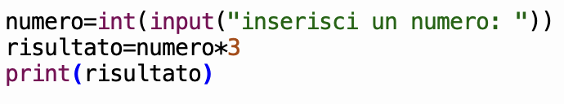

Il codice stampa il triplo del numero inserito

[*07_Metà.py*] Ricopia il codice per accertarti di aver risposto correttamente e modificalo in modo tale che venga stampata la metà del numero inserito.

1. Cosa stampa il seguente codice?

**

Il codice stampa i due numero minori e maggiori di uno numero inserito

*[08_2Succ.py]* Ricopia il codice per accertarti di aver risposto correttamente e modificalo in modo tale che, dato un numero intero in ingresso, stampi i due numeri successivi.

1. Cosa stampa il seguente codice?

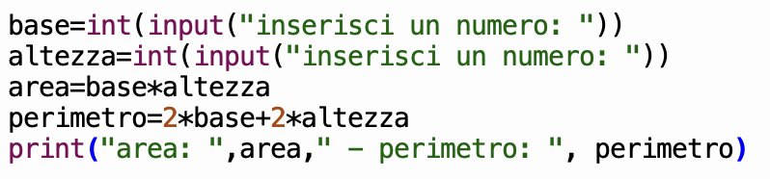

Il codice stampa il risultato dei calcoli per l’area e il perimetro

*[09_Triangolo.py]* Ricopia il codice per accertarti di aver risposto correttamente e modificalo in modo tale che vengano calcolati e stampati area e perimetro di un triangolo equilatero.

1. *[10_Frazione.py]* Dati numeratore e denominatore di una frazione, visualizzare a video la frazione inversa (supporre che i numeri siano sempre entrambi diversi da zero). Ad esempio inserendo 2 e 5, l’output sarà 5/2.
2. *[11_Trenitalia.py]* Si vuole calcolare quanto deve pagare ogni studente per la gita scolastica: Trenitalia ha offerto alla scuola un'interessante offerta che prevede un costo fisso del biglietto di andata e ritorno pari a 30 euro per studente, indipendentemente dalla destinazione scelta. A questo costo si deve aggiungere il costo dell'albergo, che dipenderà naturalmente dal prezzo per la camera (tale prezzo sarà riferito al prezzo a notte per studente) e dalla durata della permanenza nell'albergo. Il programma deve stampare il costo totale per ogni studente.
3. *[12_Sci.py]* Una corriera deve trasportare gli studenti alla gita sulla neve, ma essendo la strada molto pendente, non può superare un certo limite di peso. La società di trasporti per questo motivo vuole calcolare in automatico il peso che trasporterà la corriera, ipotizzando per semplicità che ogni studente abbia lo stesso peso e che ogni studente porti con sé sci e borsone per un peso di 5kg. Il programma dovrà stampare il peso totale che la corriera dovrà trasportare.
4. *[13_Resto.py]* Il fruttivendolo ti chiede di scrivere un programma per gestire la sua cassa. Scrivi un programma che, dati in ingresso i kg di pesche e il prezzo al kg delle pesche, calcoli il prezzo totale. Il programma deve anche calcolare e stampare il resto dovuto al cliente, dopo che sono stati inseriti i contanti da lui pagati.
5. Cosa fa il seguente codice?

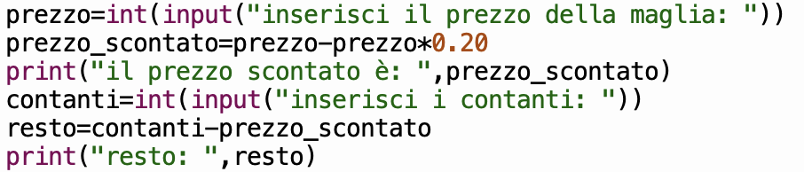

*[14_Sconti.py]* Ricopia il codice per accertarti di aver risposto correttamente e modificalo in modo tale che implementi il seguente problema.

Si vogliono comprare due paia di jeans alle svendite. Su entrambe le paia si ha uno sconto del 20% (attenzione che non è detto che le due paia di jeans costino uguale!). Calcolare quanto si spende e quanto si otterrà di resto.